PROSTORIJE U KUĆI
SPOJI SLIKU I RIJEČ!
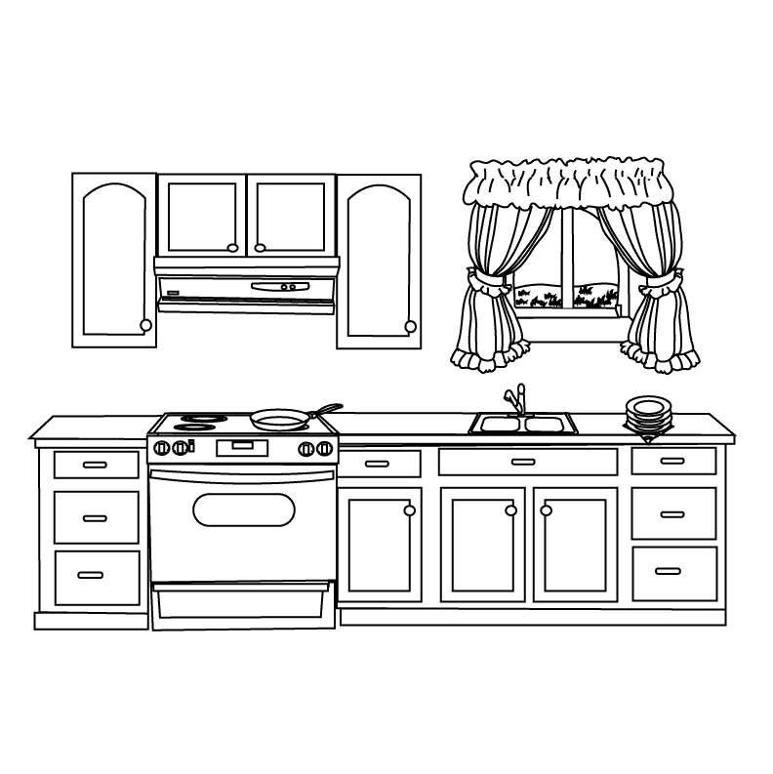 BLAGOVAONICA 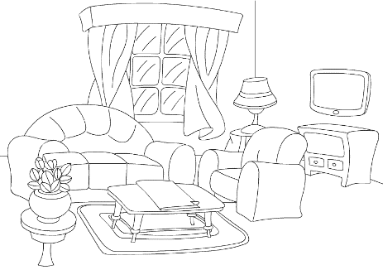
KUPAONICA

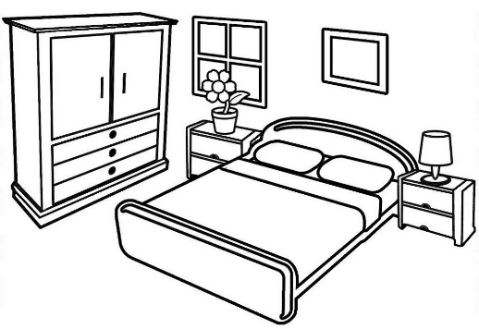 KUHINJA 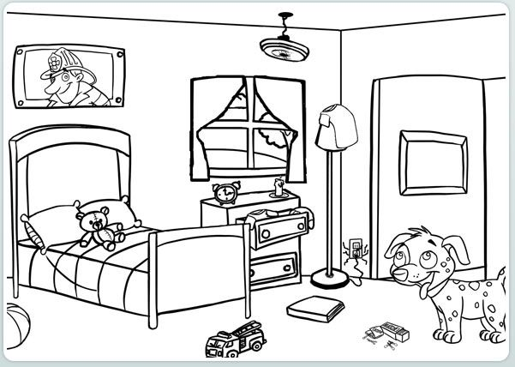
SPAVAČA SOBA

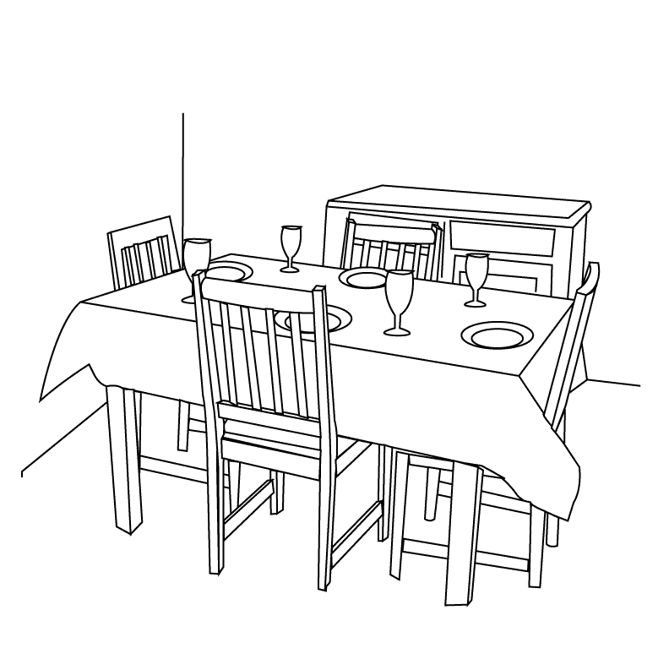 DJEČJA SOBA 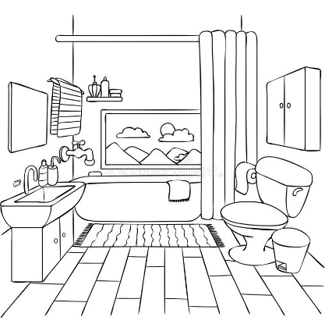
DNEVNI BORAVAK

